Муниципальное бюджетное учреждение дополнительного образования
«Детская художественная школа» города Сарова

Мастер – класс «Рельеф из глины «Листья и ящерица»

Автор:
Елена Евгеньевна Михайлова
преподаватель МБУДО ДХШ г. Сарова

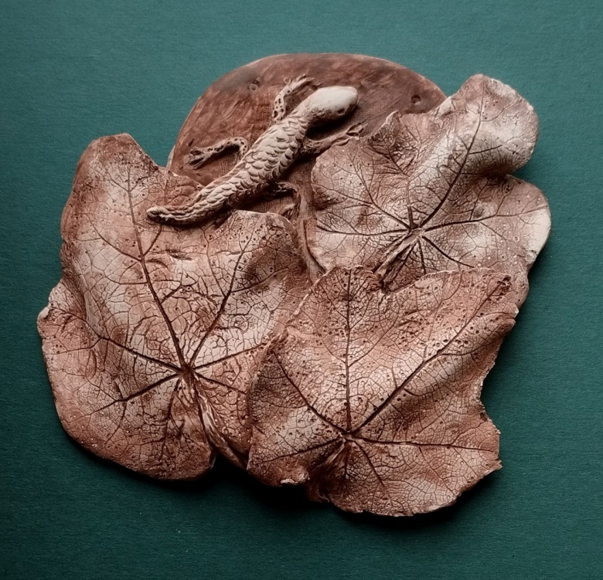

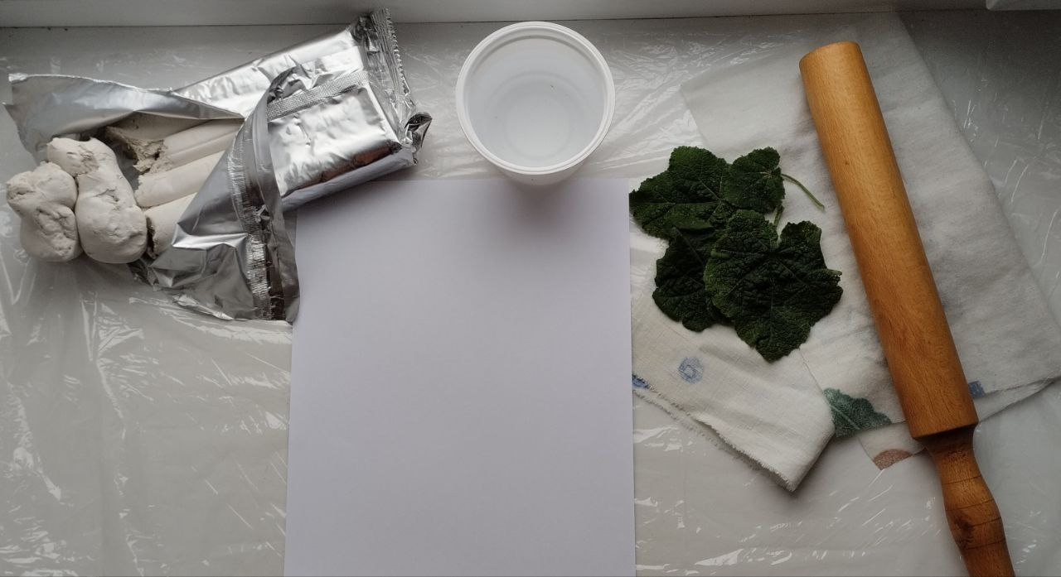
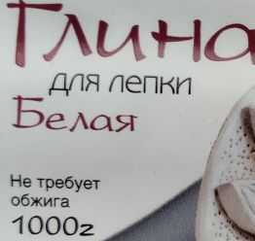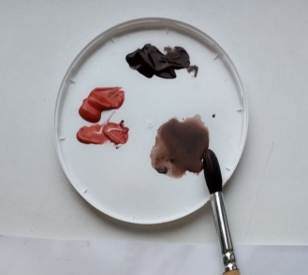
Для мастер – класса нужны материалы:
- глина для лепки не требующая обжига
- листья с хорошей фактурой (мальва, лопух)
- вода
- скалка
- тряпочки
- стек
- лист тонкой бумаги
- акрил (коричневый, красный)
- кисть

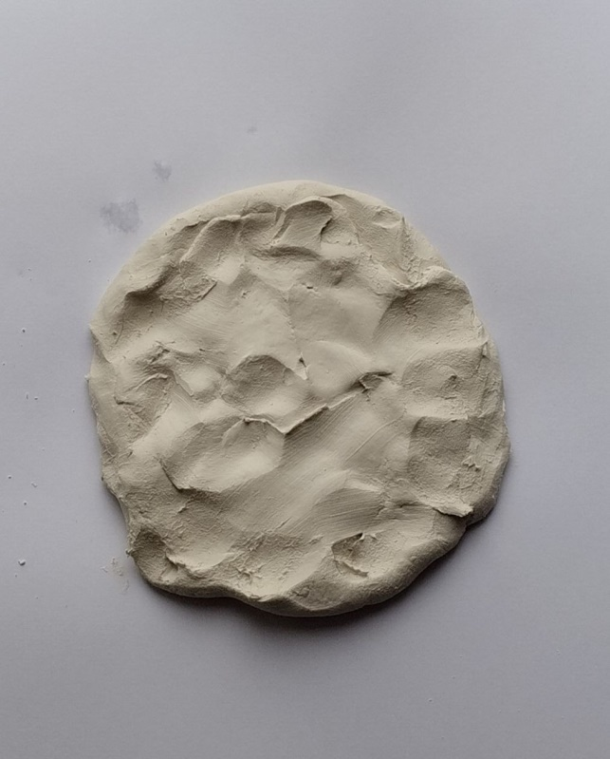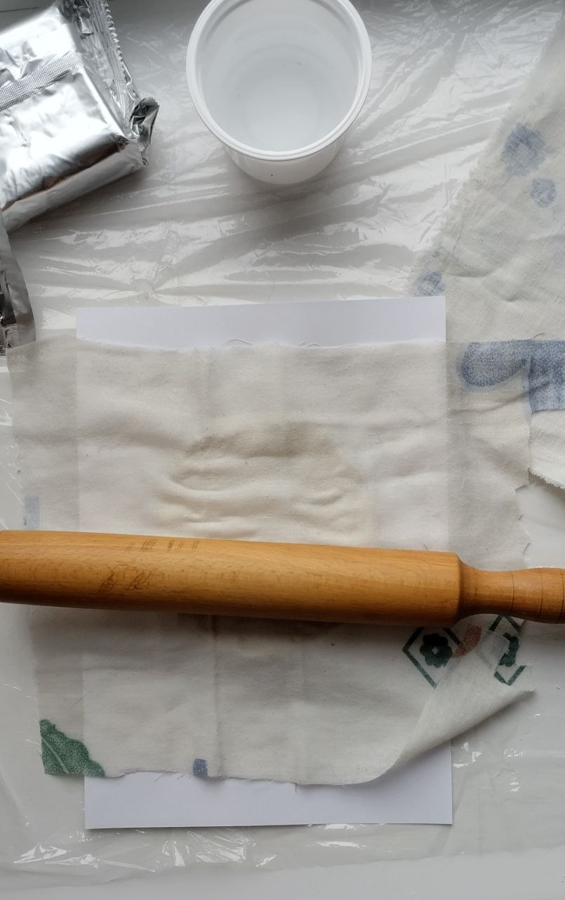

Кусочек глины нужно размять, положить на бумагу, накрыть тряпочкой и раскатать скалкой. Это будет основа рельефа, толщина 1- 1,5 см.

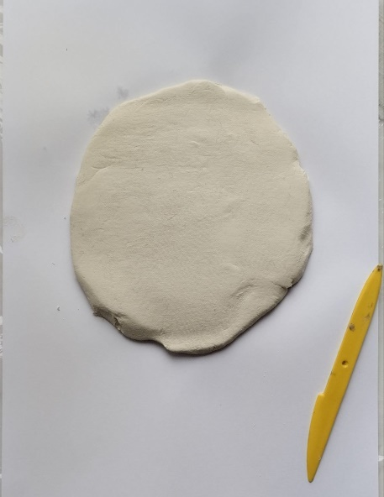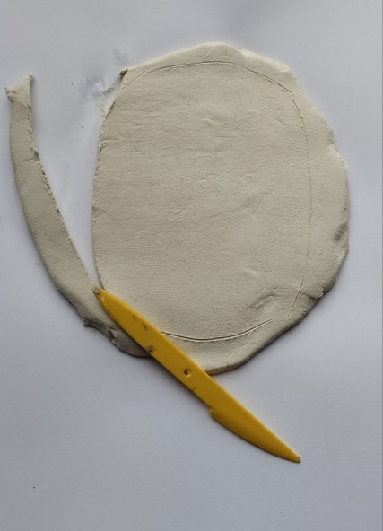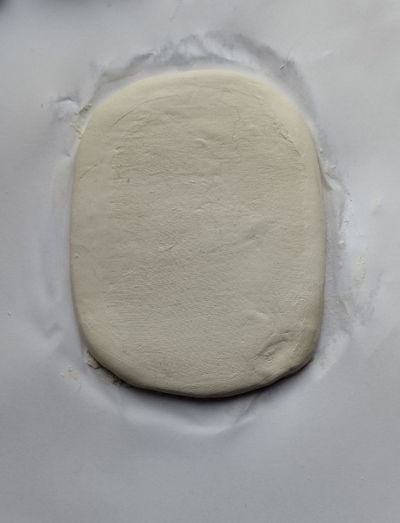
Не очень ровный край раскатанного глиняного пласта нужно обрезать стекой, затем влажной рукой подравнять, загладить край основы - пласта.

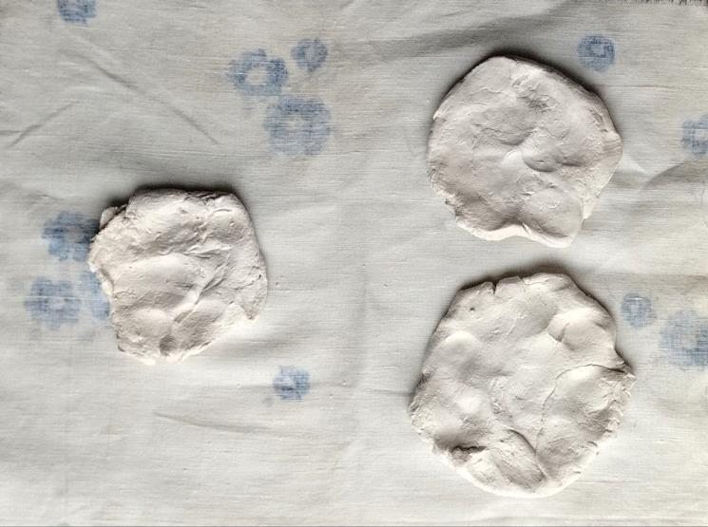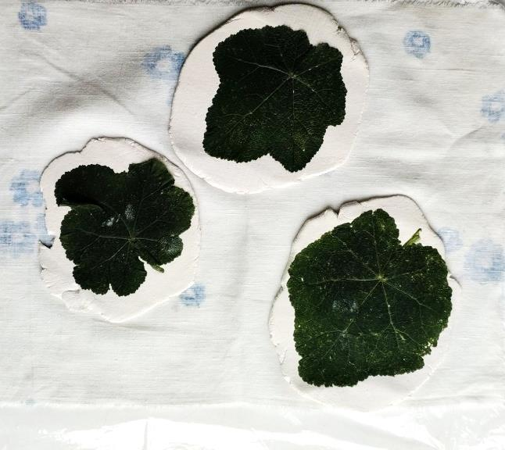

Для отпечатков листьев нужно также размять глину, затем положить на тряпочку, накрыть другой тряпочкой и раскатать скалкой. Толщина пласта для отпечатков листьев – 0,6 – 0,7 см.
Затем на эти пласты положить листья фактурной стороной вниз, опять накрыв тряпочкой немножко раскатать, чтобы листья немного в печатались в глину.

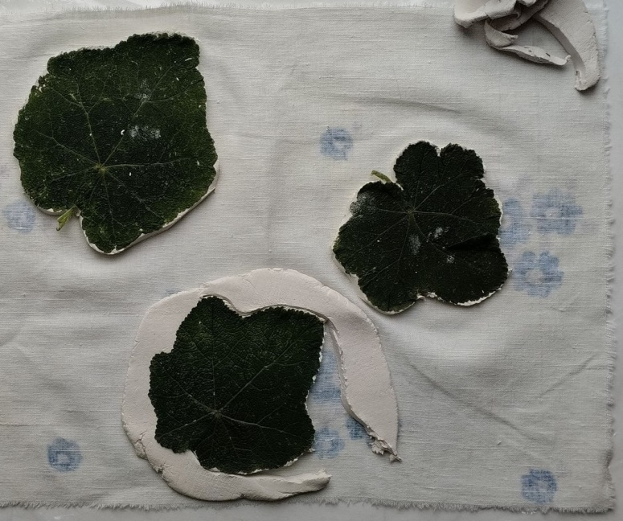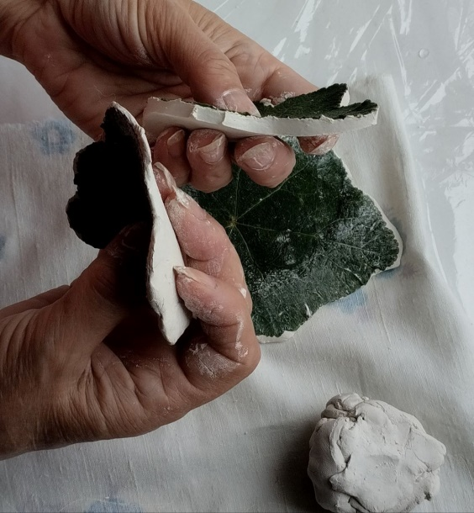

Листья стекой вырезать, и обработать влажной рукой края листьев, сделав аккуратный срез.
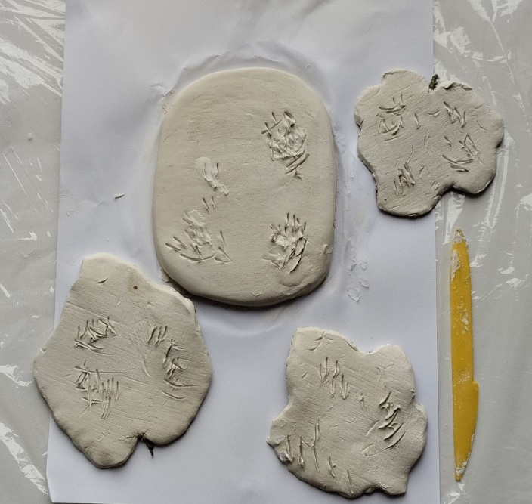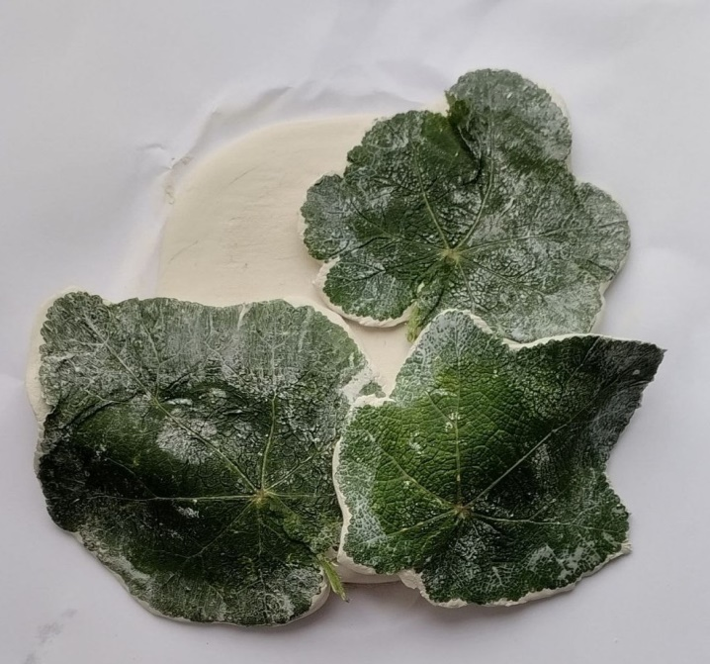
На обратной стороне отпечатков листьев из глины и на глиняном пласте – основе сделать насечки и смочить немного водой для хорошего, крепкого соединения листьев с основой.
Затем не снимая зеленые листочки, глиняные листья нужно немного, пластично согнуть, чтобы образовались небольшие складочки положить вырезанные листья на основу, прижать, для хорошего соединения с основой.

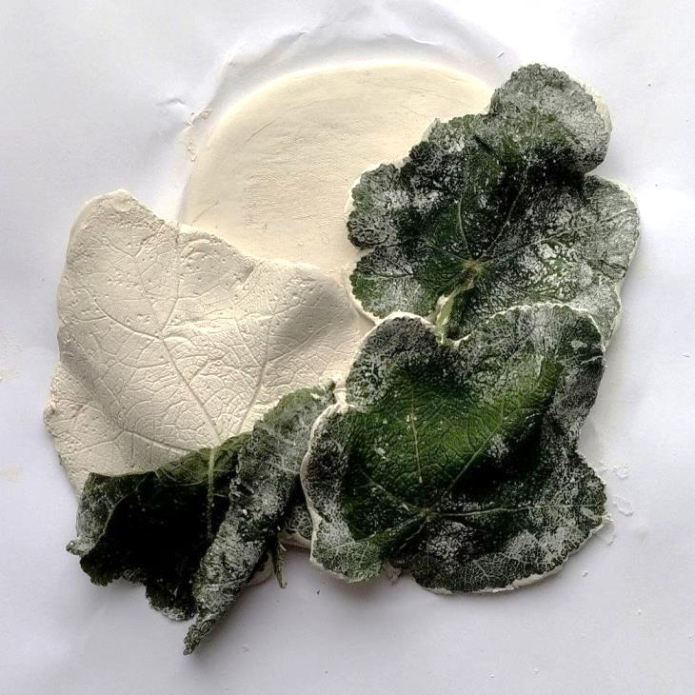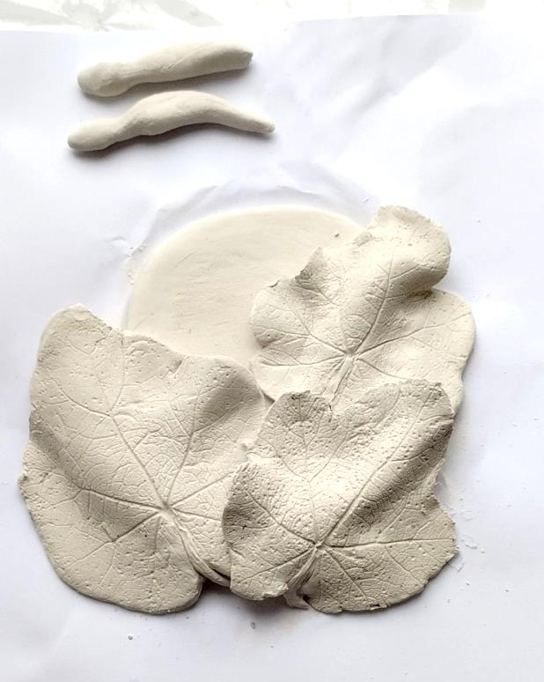

Затем можно аккуратно снять зеленые листья. На глиняных листьях появится четко отпечатанная фактура.
Для лепки ящерицы маленький кусочек глины размять, раскатать в форму цилиндра – колбаски, чуть сузить место соединения – голова-шея и вытянуть хвостик.
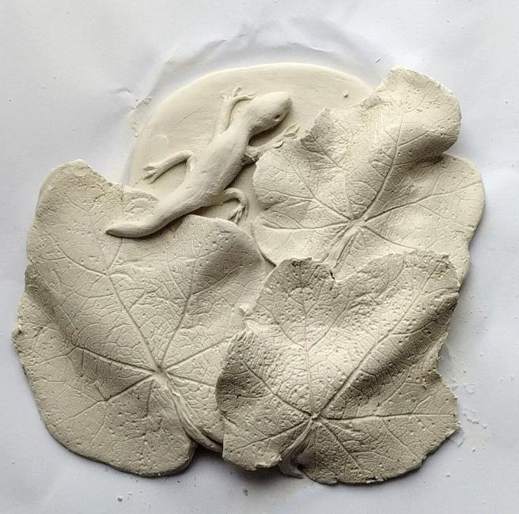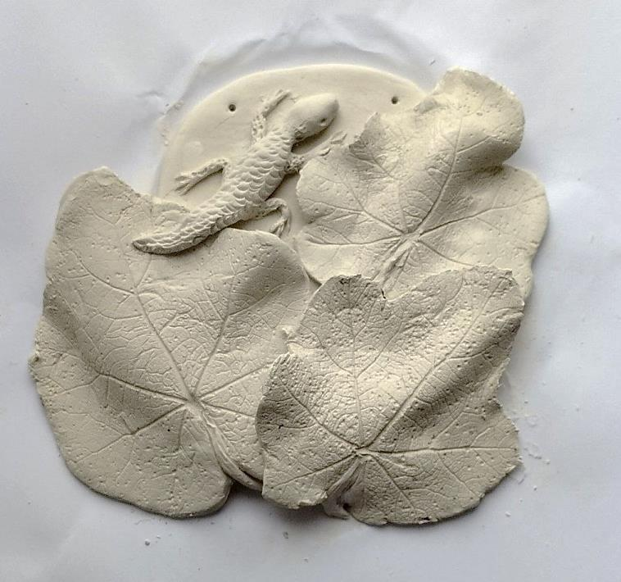
Прилепить ящерицу на плинт, долепить тонкие лапки, на туловище сделать фактуру стекой. Сделать дырочки для вертикального крепления.
Рельеф сделан. Ему нужно дать высохнуть, не снимая с листа бумаги – сутки, может чуть больше.

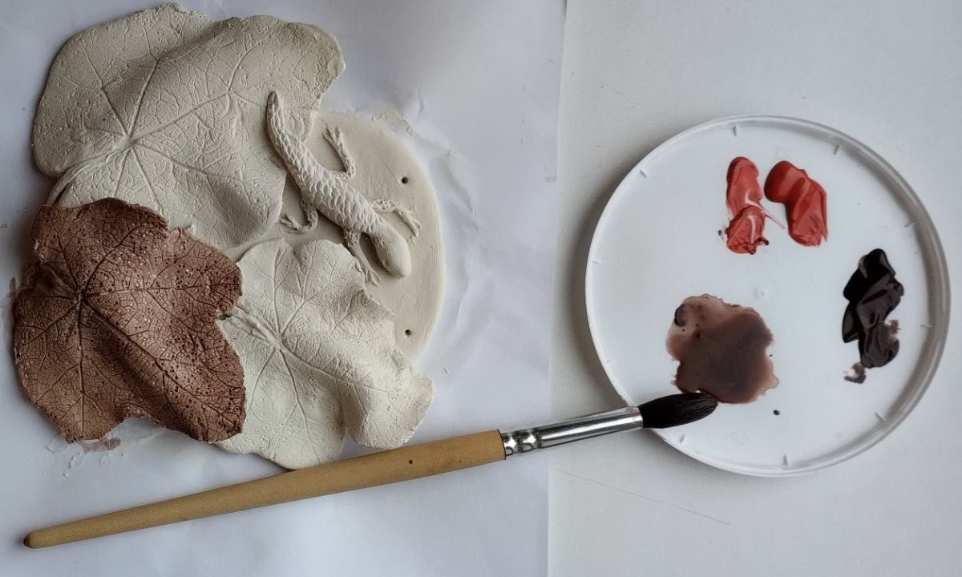
Роспись рельефа можно сделать акриловой краской. Можно смешать две краски, большой кистью, затонировать рельеф. Краска в углублениях будет иметь более темный цвет. Выступающие части листьев можно немножко высветлить влажной губкой или мягкой тряпочкой.
Рельеф приклеить на цветной картон. Работа выполнена.
